内部资料
妥善保管

69美女秀场插件接入(Android)
使用文档

玖秀互动（北京）文化传媒有限公司
2014年11月

文档修订记录

版本 | 日期 | 修订章节 | 修订模式 | 修订人 | 概 要 描 述
1.0 | 2014/11/10 |  | 创建 | 黎颖
注：【版本】文档版本描述1.0起始，每修订一次添加0.1个版本描述。
【修订模式】创建、添加、修订、删除。

目 录
1 概述 2
1.1 文档描述 2
1.2 运行环境 2
2 运行示例代码 2
2.1 导入工程 2
2.2 编译运行 3
3 库及DEMO工程目录结构 3
3.1 库结构分析 3
3.2 DEMO结构分析 4
4 集成步骤 4
5 DEMO说明及效果 5

概述

文档描述
69美女秀场手机直播软件（以下简称69秀）是一款完全免费的针对国内Android用户开发的省电、省流量的的真人美女视频直播交友神器。本文档旨在帮助第三方app以插件形式接入69秀，使用户在第三方app能够通过下载插件的形式使用69秀的功能。

运行环境
- 本库支持Android 2.2及以上版本的手机系统
- 手机必须要有网络（3G或Wifi网络等）
- 手机可以不挂载SD卡，但会使部分功能无法正常工作。

运行示例代码

导入工程
在Eclipse中，点击File→Import→Existing Projects into Workspace，输入正确的路径，导入工程，如下图：
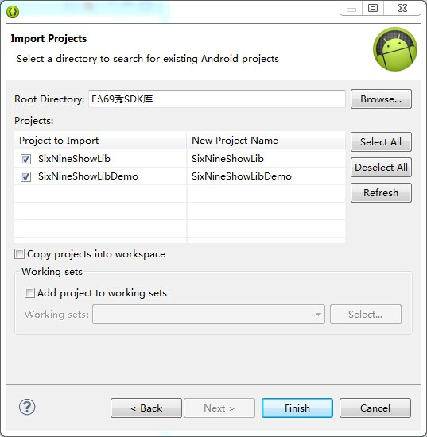

编译运行
在编译前，先Clean一下工程，然后右键点击SixNineShowLibDemo工程→Run As→Android Application，即可运行。默认的编译target是Android4.4.2，第三方可自行修改成合适的版本。

库及DEMO工程目录结构

库结构分析
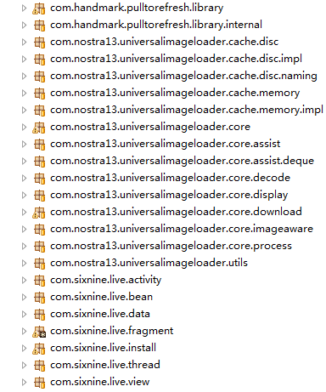

其中com.handmark.pulltorefresh.*为下拉刷新库，com.nostra13.universalimageloader.*为图片加载库，com.sixnine.live.*为69秀插件库。

DEMO结构分析
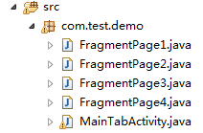
其中MainTabActivity是主界面，FragmentPage1——4为主界面上4个标签对应的子页面

集成步骤
在Eclipse中打开您应用所在工程，并按照如下步骤集成
1. 将69秀插件库文件夹下的SixNineShowLib项目导入工作空间，右键该项目选择Properties -> Android -> Library，确保Is Library为勾选状态，如图：
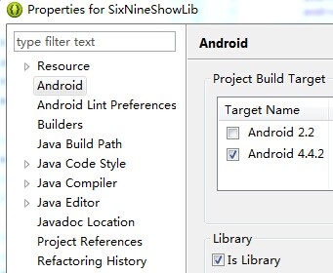
2. 右键您的项目选择Properties -> Android -> Add，选择SixNineShowLib点击OK

3. 打开您的项目的AndroidManifest.xml文件，确保添加如下权限
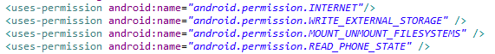
并且添加如下代码

4. 本插件库的主页面以Fragment的形式嵌入目标项目中，所以需要在您需要嵌入的地方调用LiveFragment类（具体请参考Demo项目）

DEMO说明及效果
1. 将Demo项目导入工作空间，具体操作步骤请参考集成步骤，然后运行项目，效果如下图
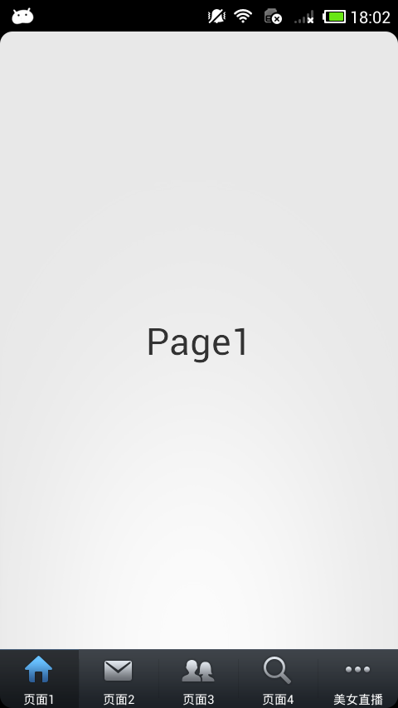
该示例由一个FragmentActivity和一个FragmentTabHost控件组成，共有5个标签，分别对应5个Fragment，其中页面1——页面4为4个简单的示例Fragment，“69秀”标签对应的即为LiveFragment。

2. 点击“69秀”即展示LiveFragment，效果如下


3. 当未安装插件或者插件版本不是最新时，点击轮播图或者主播头像会弹出下载对话框，效果如下


4. 点击“立即安装”即会下载并安装插件，安装完成后再点击主播头像即可进入直播间，效果如下


